东南大学研究生寒假返乡补助申请表
所在学院（系、所）：微电子学院 2019年1月
姓名 |  |  | 学号 |  |  | 指导教师
学习形式 | □全日制 □非全日制 |  |  | 培养类别 |  | □定向 □非定向
建档立卡或  低保户 |  | □是 □否 |  | 国家助学贷款 |  | □未贷款 □校园地 □生源地
家乡地 |  | 省 市 |  | 返乡交通工具及往返票价  车票信息附后 |  | 交通工具：  往返票价合计：
手机号码 |  |  |  | 电子邮箱
申 请 说 明 | （请简要描述家庭经济主要来源及成员等情况）  本人承诺：以上信息均属实。  （横线部分手写“本人承诺：以上信息均属实”）  申请人（签字）：  年 月 日
导 师 意 见 | 签字：  年 月 日 |  |  | 学 院 意 见 | 负责人：  (公章)  年 月 日

附车票信息（至少要有返乡的车票信息，返校车票若未定可不附！）

例如：
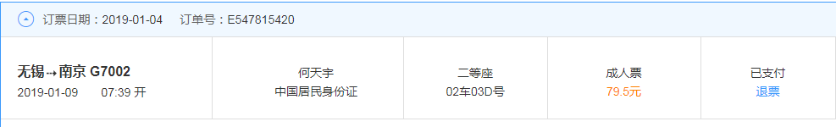

注：
1.此申请表请正反打印，且不可改变表格样式；
2.申请返乡补助研究生，寒假不得留校过年；
3.未申请国家助学贷款研究生，需另附家庭经济情况调查表或低保证明；
4.家乡所在地请写到地级市；
5.此申请表学院（系、所）留存。

